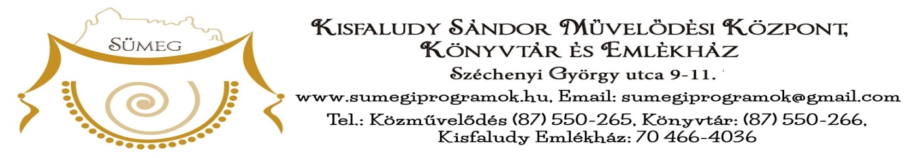

XII. DUNÁNTÚLI TÁNCVERSENY
SÜMEG
NEVEZÉSI LAP
Táncegyüttes v. szólista neve: …………………………………………………....................................................
Tánccsoport összlétszáma: …………………………………………………………………………………………………………
Koreográfiában táncolók száma:…………………………………………………………………………………………………

Művészeti vezető: ………………………………………………………..

Koreográfus: ………………………………………………………..

Kategória: ………………………………………………………..

Korosztály: ………………………………………………………..

Koreográfiák címe:
1. …………………………………………………………………………………….. ..

Műsoridő: ………:……… Beállásból vagy kintről indul? ( B/K)…………

2.. ……………………………………………………………………………………. ..

Műsoridő: ………:……… Beállásból vagy kintről indul? (B/K)………….
Technikai,egyéb igény: ……………………………………………………………………………………………………………………………………………………………………………………………………………………………………………………………………………………………………………………

Elérhetőségek

Értesítési cím: ………………………………………………………………………….

Telefonszám: …………………………………………………………………………..

E-mail cím: ………………………………………………………………………………

A nevezési lap kitöltésével és aláírásával a XII. Dunántúli Táncfesztivál verseny és részvételi szabályzatát elfogadom!

Dátum: 2022. ………………………………….
…………………………………… aláírás

